1. Rydyn ni braidd yn fusneslyd ac, felly, dyma’r pumed peth mae angen ei wybod amdanon ni:

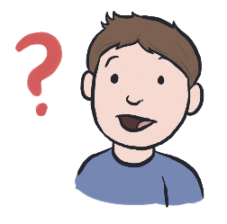

**Byddwn ni’n gofyn cwestiynau amdanat ti,**

**ond does dim atebion cywir nac anghywir!**

1. Yn olaf, rhag ofn dy fod yn poeni ychydig o hyd, dyma’r chweched peth mae angen ei wybod:

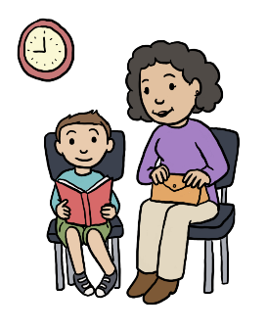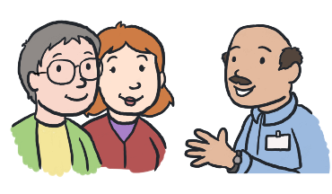

**Bydd modd i oedolyn rwyt ti’n ei adnabod**

**fod gyda ti pan ddoi di i gwrdd â ni!**

4



Croeso i’n gwasanaeth



Gwybodaeth i blant

*(Dyma chwe pheth mae angen iti*

*eu gwybod amdanon ni!)*



1

Pam mae angen asesu?

Mae rhywun sy’n dy adnabod wedi dweud bod rhai pethau yn anodd i ti – naill ai yn y cartref, yr ysgol neu’r ddau. Hoffen ni gael gwybod rhagor amdanat ti fel y gallwn ni dy helpu.

1. Dyma’r peth cyntaf mae angen iti ei wybod:

**Dydyn ni ddim yn bobl ddychrynllyd!**

1. Dyma’r ail beth mae angen iti ei wybod:

**Rydyn ni’n dîm ac, felly, byddi di’n**

**cwrdd â mwy nag un ohonon ni**

2

1. Hoffen ni ddysgu beth rwyt ti’n ei fwynhau ac yn ei gasáu. Dyma’r trydydd peth mae angen ei wybod:

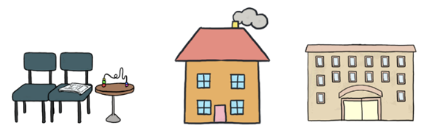

**Byddi di’n ymweld â ni yn ein clinig ond gallen ni ymweld â ti gartref neu yn yr ysgol, hefyd.**

1. Os wyt ti’n meddwl y gallai fod yn ddiflas, dyma’r pedwerydd peth mae angen iti ei wybod:

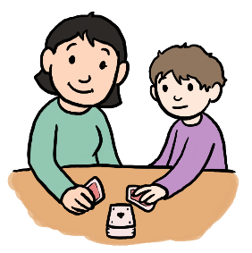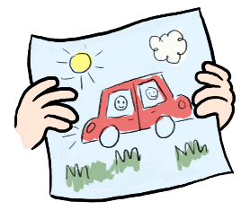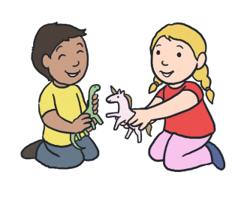

**Rydyn ni’n hoffi cael hwyl ac mae llawer o bethau diddorol y cei di chwarae â nhw yma!**

3